Оглавление

SCP-359 – «Дьявол»**1**

SCP-399 – «Алый цветок» **2**

SCP-214 – «Автомат со снеками» **3**

SCP-359 – «Дьявол»SCP-399 – «Алое Озеро»

[SCP-214 – «Кофейный автомат»](#Оглавление3" \o "Ведёт к статье о SCP-294)

[Ссылка на лабу 8](C:\\Users\\user\\Desktop\\Лаба_8_Инфа.docx)

1Камень, изображающий SCP-359, на Миссисипи

SCP-359 - «Дьявол»

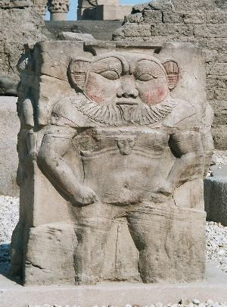

1Камень, изображающий SCP-359, на Миссисипи

**Объект №:** SCP-359

**Класс объекта:** [Таумиэль](http://scpfoundation.net/thaumiel)

**Особые условия содержания:** Учитывая послушание SCP-359, условия его содержания должны быть минимально строгими. SCP-359 должен жить в комнате площадью 12х30 м, украшенной в традиционном египетском стиле, меблировка должна состоять из одной кушетки и стереосистемы, проигрывающей североафриканскую музыку любой эпохи. Видеонаблюдение должно поддерживаться во время любых передвижений вне комнаты. SCP-359 разрешено работать в медицинском крыле Зоны 12.

**Описание:** SCP-359 выглядит как невысокий плотный человек египетского типа внешности. Всё его тело покрыто волосами, вдоль бровей растет грива, формой и цветом напоминающая львиную и переходящая в большую бороду. SCP-359, как правило, носит египетскую тунику, похожую на военную униформу периода Древного Царства, хотя время от времени меняет ее на современную солдатскую форму.

SCP-359 способен вызывать мгновенную клеточную регенерацию и реконфигурацию органических форм жизни, что равносильно способности быстро и эффективно исцелять большинство физических болезней. Это возможно благодаря уникальному виду электромагнитного излучения, испускаемого телом SCP-359, с длиной волны, соответствующей колебаниям в системе, имеющей четыре степени свободы вместо трех. Это электромагнитное излучение демонстрирует необычные феномены импульса. Более того, изменение энергии излучения с увеличением расстояния не подчиняется закону Кулона. Это излучение испускается SCP-359 в небольших дозах, но заметно усиливается, если объект сосредотачивается. Сотрудники замечали, что в присутствии SCP-359 они чувствуют себя очень хорошо и легко. Это сделало его весьма популярным среди сотрудников службы безопасности. Излучение SCP-359 также обладает способностью предотвращать плохие поступки, создавая вокруг злобных от природы существ физический барьер. Причина этого эффекта неизвестна, однако проведенная в присутствии SCP-359 МРТ сотрудника класса D, приговоренного к смерти, показала не поддающуюся опознанию вспышку активности нейронов. Эта активность совпала с возникновением у субъекта чувства недомогания, когда он попытался бежать из камеры. Предполагается, что активность нейронов вызывает у людей острую реакцию на стресс, стимулируя инстинкт "бороться или бежать". Влияние излучения на не-людей все еще не изучено.

Несмотря на внешность, SCP-359 общителен, дружелюбно относится к персоналу и наслаждается чужим обществом. Учитывая его хорошее поведение и желание помогать, SCP-359 открыт доступ к большинству участков в пределах Зоны 17. Сотрудники называют его "Бесом". SCP-359 принят на работу в больничное крыло Зоны 17 в качестве ассистента. По-видимому, эта работа подходит ему наилучшим образом. SCP-359 также любит детей и всегда стремится защищать тех, кого считает невиновным. Единственное, что вызывает у SCP-359 агрессию - это змеи, по отношению к которым он выразил сильнейшее отвращение.

SCP-359 был найден в █████, Египет, во время поиска SCP-███ в окрестностях реки Нил. Когда агенты SCP начали раскапывать осадочную породу в дельте Нила, доктор ██████ заметил ногу, торчащую со дна реки. Дальнейшие раскопки обнаружили, что нога соединена с большой гранитной глыбой. После того, как глыбу подняли со дна реки и перевезли в Сектор ██, исследователь объекта, к своему удивлению, обнаружил, что он все еще жив, и SCP-359 вытащили из камня. После проведения обследования SCP-359 поместили в Зону 17 как SCP-объект класса Безопасный.

scp-399 – алый цветок

**[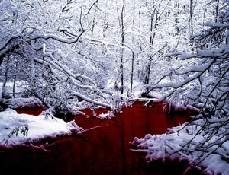](http://scp-ru.wikidot.com/local--files/scp-354/354.png)**

SCP-399 на момент первого контакта

**объект №:** scp-399

**класс объекта:** [евклид](http://scpfoundation.net/euclid)

**особые условия содержания:** поскольку перемещение scp-399 невозможно, участок 399 построен вокруг него. в участке 399 расквартированы вооружённые подразделения и сотрудники класса d, направленные на борьбу с порождаемой объектом угрозой, а также исследователи, изучающие его свойства. из соображений личной безопасности персоналу участка 399 строго запрещено приближаться к scp-399. взаимодействие с объектом ограничено исследовательской деятельностью, направленной на поиск возможности уничтожения scp-399, и утвержденной сотрудниками о5.

участок 399 сконструирован для сдерживания и нейтрализации всех видов угрозы, которые могут появиться из scp-399. в центре участка 399 находится окружающая объект укреплённая [данные удалены] бетонная стена высотой в 6 метров, которая должна удерживать появляющиеся существа от побега.

**описание:** scp-399 — озеро красной жидкости, находящееся в северной канаде. по консистенции жидкость примерно соответствует человеческой крови (отсюда неофициальное название «озеро крови»), но природа жидкости не биологическая. чётко очерченных берегов у озера нет — почва смешивается с жидкостью, и чем дальше от центра, тем больше почвы и меньше жидкости, тем твёрже становится земля. плотность жидкости прямо пропорциональна глубине погружения; на данный момент не установлено, есть ли у озера дно.

периодически из озера появляются различные создания и пытаются бежать за ограждение. практически все появившиеся из scp-399 создания были крайне враждебными и чрезвычайно опасными.

считается, что scp-399 впервые обнаружили люди, выжившие в авиакатастрофе и случайно наткнувшиеся на озеро. среди местного населения объект был чем-то вроде расхожей легенды задолго до того, как его обнаружил фонд и начал борьбу с угрозой.

найдя источник этих «легенд», сотрудники организации выставили дозорный пост эпсилон-38, чтобы следить за объектом и не подпускать к нему посторонних. до дальнейшего исследования свойств scp-399, объекту была присвоена классификация евклид.

в 11:26 ██.██.████ из scp-399 вышло неопознанное существо. связь с дозорным постом эпсилон-38 была потеряна. мог ████ была направлена на борьбу с существом и, в конечном итоге, выполнила задание. все сотрудники дозорного поста эпсилон-38 были найдены мёртвыми. позднее для сдерживания scp-399 был построен участок 2009.

SCP-214 – Автомат со снеками

**[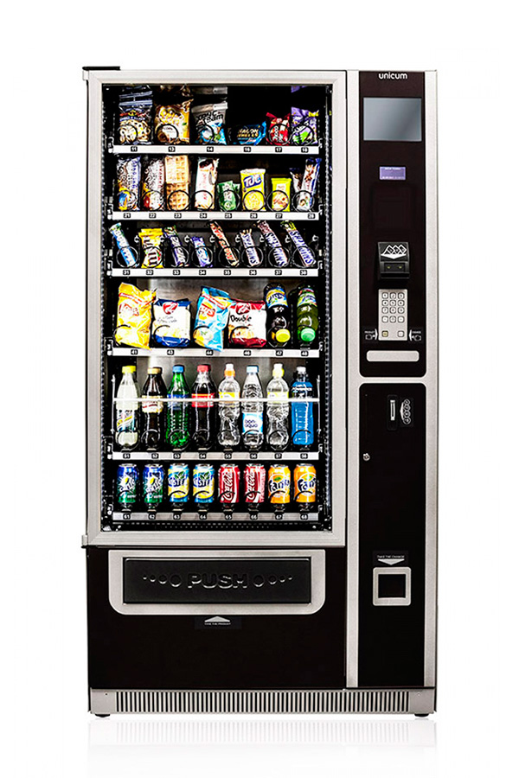](http://vendprim.ru/wp-content/uploads/2015/09/9.-FOODBOX.jpg)**

SCP-214 на момент обнаружения.

**Объект №:** SCP-214

**Класс объекта:** [Кетер](http://scpfoundation.net/keter)

**Особые условия содержания:** Хранение объекта SCP-214 не предусматривает никаких специально запротоколированных условий содержания. Тем не на втором этаже и может использоваться по прямому назначению, однако за ним должны постоянно наблюдать два (2) охранника уровня допуска 3.

**Описание:** Объект SCP-214 выглядит как стандартный кофейный автомат. Его единственным отличием является наличие сенсорной панели с кнопками, соответствующими обычной QWERTY-клавиатуре. При помещении в прорезь для монет одной монеты в 50 центов США пользователь объекта получает право ввести на клавиатуре название любой интересующей его жидкости. При нажатии кнопки «ввод» в раздаточном устройстве вот так вот появляется бумажный стаканчик на 12 унций (350 миллилитров), наполняемый из крана заданной жидкостью. Успешно прошли первые 97 экспериментов с объектом, в которых пользователи требовали от автомата налить им воды, кофе, пива, газированной воды; некоторых непригодных к употреблению жидкостей - в частности, серной кислоты, стеклоочистителя, машинного масла; энивей это для лабы веществ, не существующих в жидком состоянии при комнатных температуре и давлении - азота, железа, стекла. Каждый раз автомат наполнял стаканчик соответствующей жидкостью. Эксперименты с вводом в автомат названий веществ, существующих только в твердом состоянии — например, алмаза — ни к чему не привели. По-видимому, объект SCP-214 способен выдавать материю только в жидком состоянии.

***Было отмечено, что приблизительно после 50 рабочих циклов автомат перестает отвечать на запросы. После простоя сроком около 90 минут объект возобновляет работу, очевидно, пополнив запасы сырья и стаканчиков. Любопытно, что выдаваемые машиной стаканчики не разрушаются под действием даже самых едких или высокотемпературных жидкостей, способных быстро уничтожить обычный бумажный стаканчик.***

***В дальнейшую программу испытаний входит получение для нужд Фонда жидкостей сверхвысоких и сверхнизких температур, например, расплавленных металлов и жидкого азота. В рамках рацпредложения доктора ███████ объект SCP-214 перемещен в комнату отдыха для персонала на втором этаже, что позволит Фонду экономить деньги на обеспечении сотрудников горячими и прохладительными напитками. После инцидента 214-01 к автомату была приставлена охрана, а для его использования необходимо согласовывать с руководством вводимый в машину запрос[1]%.***

1. →Существует список всех запросов на сайте Фонда.

   Аноним. *SCP Foundation.* Тридцатого Сентября 2015 г. http://scpfoundation.net/ (дата обращения: 2019 Декабря 22 г.).